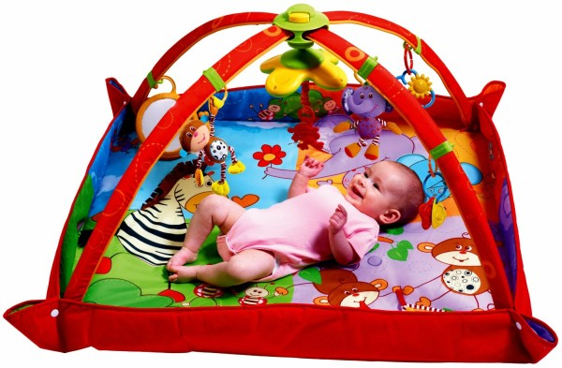

«Особенности развития ребенка с 3 до 6 месяцев»

- Физическое развитие ребенка
- Как и в какие игрушки должен играть ребенок
- Организация бодрствования ребенка
- Развитие чувств ребенка

Физическое развитие ребенка
Большое внимание необходимо уделять развитию движений рук ребенка: умению направить руки к видимому предмету, взять и удержать его.
Уже с двух с половиной -трех месяцев, еще не умея взять в руку погремушку, ребенок может подолгу заниматься игрушками, подвешенными у него над грудью. Это очень полезно для малыша, так как содействует развитию движений рук и познанию некоторых свойств предметов, доставляет ему большое удовольствие и, что особенно важно.
С трех с половиной- четырех с половиной месяцев; к четырем с половиной -пяти месяцам он уже может свободно взять игрушку, которую взрослый держит у него над грудью. Когда ребенок освоит это умение, следует начать развивать у него умение брать погремушку, находящуюся сбоку или над его лицом. В возрасте от четырех с половиной до шести месяцев ребенок учится точно направлять руку к игрушке, доставать и брать предметы, лежа на боку или на животе; к шести месяцам брать в каждую руку по игрушке и одновременно удерживать их.
Ребенок размахивает игрушкой, перекладывает ее из одной руки в другую, рассматривает, берет в рот, а лежа на животе и постукивает ею. Выронив игрушку, он иногда старается ее найти: двигает рукой из стороны в сторону, ищет взглядом. Если игрушка попадется ему под руку или он увидит, где она лежит, он берет ее и продолжает ею заниматься.
В пять-шесть месяцев ребенок проявляет недовольство, когда ему не удается взять игрушку, и успокаивается, когда достает ее. Если у ребенка отобрать игрушку, он может расплакаться, вернуть - он успокоится.
С того времени (с четырех-пяти месяцев), когда ребенок научится брать игрушки и заниматься ими у него возникает новая потребность - достать и взять игрушку привлекшую его внимание. Когда он не может сразу её взять, так как она далеко или ускользает из-под рук он проявляет большую настойчивость, используя все имеющиеся у него движения, и нередко впервые выполняет новые.
Выполнение ряда важных для малыша движений становится возможным только при условии, если он уже умеет брать и удерживать предметы. Так, например когда он начинает самостоятельно присаживаться вставать на ноги, стоять и ходить, держась за опору, он берется руками за сетку кровати или перекладину манежа и крепко держится за них.
При воспитании ребенка в возрасте от трех до шести месяцев надо проявлять особую заботу о правильном развитии его движений. В этом возрасте он должен научиться подолгу лежать на животе, высоко приподнимая голову и верхнюю часть корпуса; перевертываться со спины на живот и с живота на спину и перемещаться, переставляя руки. Чтобы развить эти движения, в большой мере содействующие укреплению мускулатуры, повышению активности ребенка и его хорошему физическому развитию, надо класть ребенка на живот перед каждым кормлением и несколько раз в течение того времени, когда он бодрствует.
Оставлять его в положении на животе можно до тех пор, пока он будет удерживать поднятыми голову и верхнюю часть туловища. Если ребенка систематически класть на живот (а затем он начнет делать это сам), то к трем-трем с половиной месяцам он сможет долго лежать, опираясь на предплечья, к пяти,- опираясь на ладони выпрямленных рук и сильно прогнув спину. Лежа на животе, он следит за окружающими; берет игрушки и занимается ими; стремись достать игрушку, находящуюся сбоку, несколько передвигается, переставляя руки и поворачивая корпус, изгибается, опираясь только на одну руку, и выполняет другие движения. Некоторые дети к шести месяцам становятся на четвереньки.
Месяцам к пяти ребенок обычно сам может перевертываться на живот. Если же ему исполнилось пять-пять с половиной месяцев, он свободно лежит на животе и хорошо берет игрушки, но сам не перевертывается, следует помочь ему овладеть этим движением.
С этой целью надо слегка потянуть ребенка за руку таким образом, чтобы вызвать у него соответствующие движения: он подтягивает голову к груди и закидывает ногу в сторону, пытаясь перевернуться на живот. Когда он почти окажется в положении на животе, надо также медленно повернуть его на спину и повторить это упражнение несколько раз сначала в одну, потом в другую сторону.
Перевертываться с живота на спину ребенок самостоятельно начинает несколько позже. Сначала он перевертывается резким, быстрым движением, но месяцам к шести уже свободно использует это движение для того, чтобы достать игрушку, проследить взглядом за взрослым.
Все эти движения очень полезны ребенку, поддерживают у него радостное состояние и подготавливают его к ползанию.
Многие родители думают, что правильно развивающийся ребенок должен к шести месяцам сидеть, и поэтому всячески упражняют его в этом умении: сажают в подушки, усадив, придерживают за руки и пр. Сидеть ребенок должен только тогда, когда он может сесть самостоятельно и самостоятельно из положения сидя лечь. А этим он овладевает лишь к восьми месяцам.
Если же ребенок к полугоду научился сидеть, но не умеет еще сам изменить положение своего тела, то в течение почти всего времени бодрствования (полутора-двух часов), он вынужден сидеть, что для него вредно, так как может повести к искривлению позвоночника. Следовательно, ребенка в возрасте с трех до шести месяцев не следует сажать, поддерживая за обе руки или предоставляя ему возможность ухватиться за пальцы взрослого. А многие малыши очень любят это: лежа на спине, они сами подтягивают голову к груди и, получив от взрослого поддержку, присаживаются с удовольствием. И все же не следует делать этого.
Не следует также, как уже говорилось, упражнять ребенка в умении сидеть, поддерживая его за руки или оставляя без поддержки. Тем более недопустимо сажать ребенка, еще не умеющего самостоятельно сидеть, в подушки, в креслице или в уголке кровати.
Упражняя ребенка в умении стоять, можно повторно приподнимать и опускать его, поддерживая одной рукой под ягодицы, другой - под грудь.
Как и в какие игрушки должен играть ребенок

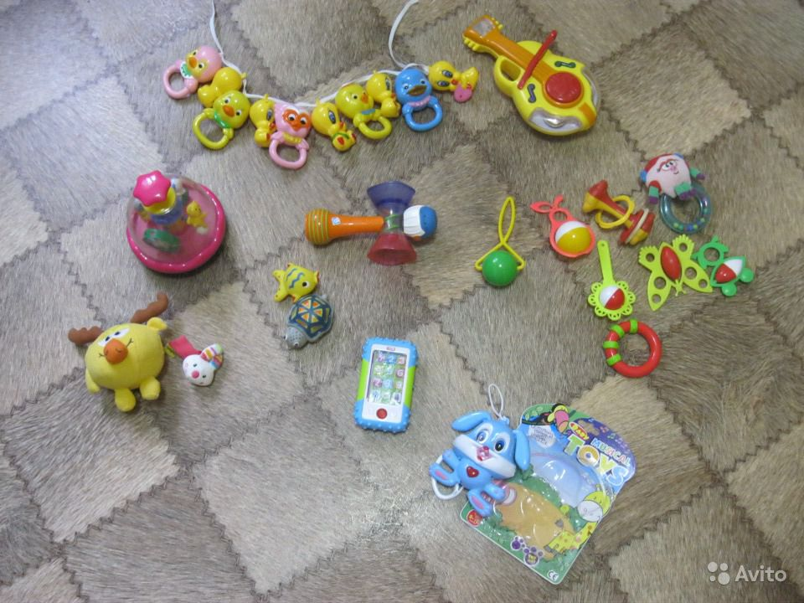
Ребенку трех-трех с половиной месяцев хорошо подвешивать звучащие, красочные подвески, кольца с шариками; ребенку четырех-четырех с половиной месяцев следует подвешивать погремушки, шарики, колечки, человечков и пр.
Для развития более тонкой координации движений рук можно использовать мелкие игрушки. Надо также иметь разнообразные погремушки, которые дают ребенку в руки. Если ребенок уже хорошо берет игрушки и долго их удерживает, то он не нуждается в подвешенных игрушках. Ему надо давать игрушки в руку или класть таким образом, чтобы он сам мог их достать.
Следует иметь игрушки, разнообразные по цвету, форме, величине, что содействует развитию органов чувств ребенка.
Хранить игрушки надо в чистом месте - на полке или в ящике с тем, чтобы в любой момент можно было без труда найти и дать ребенку ту игрушку, которой можно его заинтересовать. Все поломанные игрушки, которые ребенку давать опасно, надо сразу выбрасывать.
Когда ребенка после кормления кладут в кроватку, надо привлечь его внимание к висящим игрушкам или дать ему погремушку в руку. Отойти от ребенка следует лишь после того, как вы убедитесь, что он хорошо играет.
В дальнейшем, поддерживая самостоятельную игру ребенка, приходится повторно привлекать его внимание к висящим над ним игрушкам, а когда они перестают его интересовать, заменять их другими.
Ребенка трех с половиной - пяти месяцев учат брать и удерживать игрушку. С этой целью надо, слегка позванивая погремушкой, поднести ее к ребенку и, убедившись в том, что он смотрит на нее, ждать, не потянется ли он к ней руками. Если ребенок совсем не протягивает рук к погремушке или протягивает, но не может еще взять ее, надо дать ему погремушку в руку. Если же ребенок может ее взять, то надо терпеливо подождать, пока он после ряда неудач все же дотянется и возьмет ее. У пяти-, шестимесячного ребенка можно развивать умение одновременно удерживать в каждой руке по игрушке.
Иногда никак не удается вызвать у ребенка стремление схватить игрушку, так как он все время смотрит на взрослого, улыбается ему, гулит и на игрушку не смотрит. В этих случаях взрослый должен присесть, спрятаться так, чтобы ребенок его совсем не видел, а видел только игрушку. Конечно, и игрушку для этого надо выбрать привлекательную, яркую.
Четырех-, пятимесячный ребенок, выронив игрушку, очень редко находит и берет ее сам и, оставшись без игрушки, начинает скучать. Поэтому взрослый время от времени должен снова давать ему игрушку в руки.
Особо привлекательную игрушку хорошо располагать возле пяти-, шестимесячного ребенка таким образом, чтобы ему пришлось проявить определенную настойчивость и использовать новые движения прежде, чем ему удастся ее достать.
Надо следить за тем, чтобы ребенок во время бодрствования побыл в разных положениях: если он сам еще не умеет перевертываться, то надо через некоторое время после кормления положить его на живот и оставить в этом положении до тех пор, пока он не устанет.
В течение двух часов бодрствования ребенка можно 2-3 раза класть на живот. Когда же он сам научится перевертываться на живот, надо его класть на спину и занимать игрушками в этом положении, если вы видите, что ребенок устал лежать на животе. Можно также взять и недолго подержать ребенка на руках, чтобы порадовать его и дать возможность посмотреть на окружающее.
К малышу, когда он играет в своей кроватке, надо, конечно, и просто подходить, чтобы поговорить с ним, особенно когда вы видите, что он заскучал, перестал заниматься игрушками. Разговаривая с ребенком, надо стараться вызвать у него ответные голосовые реакции. В те моменты, когда ребенок сосредоточенно играет, ему не следует мешать.
Всегда надо помнить о том, что частое общение взрослых с лежащим в своей кроватке малышом, а тем более игры-занятия, для проведения которых его берут на руки, легко могут стать помехой самостоятельной игре ребенка. Как только близкие почувствуют, что ребенок начинает хуже, менее сосредоточенно играть, так как с напряжением ждет, чтобы к нему обратились, заговорили или взяли его на руки, надо несколько сократить свое общение с ним.
Чтобы успокоить ребенка этого возраста, достаточно бывает дать ему новую игрушку или предоставить возможность поиграть в необычной для него обстановке. Брать на руки плачущего ребенка следует только в крайнем случае.
Желательно, чтобы в часы бодрствования ребенка кто-то находился в комнате, с тем, чтобы в нужный момент поддержать его радостное настроение, своевременно переменить положение или дать игрушку. Но можно на некоторое время оставлять его и одного. Не следует создавать у ребенка привычку чувствовать себя хорошо только в присутствии взрослых.
Организация бодрствования ребенка
Для того чтобы ребенок мог свободно двигаться и играть, необходимо создать ему для этого условия. В течение всего времени бодрствования он должен быть одет в штанишки, даже легкое завертывание в одеяло лишает ребенка возможности свободно двигаться и тем самым ограничивает его самостоятельную игру и задерживает развитие. В жаркие летние дни на время бодрствования его можно оставлять в одних трусиках или в трусиках и распашонке.
Для развития движений ребенка необходимо на время бодрствования положить его на ровную и довольно твердую подстилку. Обычный матрас, который кладется в детскую кроватку, не соответствует этим требованиям: он слишком мягок и потому затрудняет движения ребенка.
С пятимесячного, шестимесячного возраста ребенка можно на некоторое время класть на разостланное, на полу одеяло, где у него будет больше возможностей для движений, чем в кровати. Здесь он свободно меняет положение: то лежит на спине, то перевернется на живот, встанет на четвереньки и т. п.
На время бодрствования ребенку должны быть предоставлены разнообразные соответствующие его развитию игрушки. Правильно воспитываемый ребенок, несмотря на то, что он уже в этом возрасте значительную часть дня бодрствует, не доставляет матери особых хлопот. В три-четыре месяца он подолгу занимается игрушками, следит за окружающими или просто, лежа в своей кроватке, гулит и оживленно двигается; подолгу охотно лежит на животе.
В пять-шесть месяцев берет игрушки, находящиеся вблизи, и проявляет настойчивость, стремясь достать несколько более отдаленные; длительно удерживает в руках игрушки, размахивает, постукивает ими. Он много двигается, сам изменяет положение тела: перевертывается со спины на живот и обратно с живота на. спину, свободно лежит на животе, высоко приподнимаясь на руках; становится на четвереньки и немного перемещается, переставляя руки.
Развитие чувств ребенка
Забота о поддержании хорошего настроения у малыша, о предупреждении капризов, необоснованной требовательности - важная задача при воспитании ребенка раннего возраста. Если ребенок воспитывается правильно, он обычно настроен радостно.
В течение всего времени бодрствования он бывает весел, подвижен. Радость свою ребенок проявляет различно: нередко еще в пять-шесть месяцев, лежа на спине или на животе, оживленно двигается, ударяя ногами и размахивая руками; иногда проявляет радость более сдержанно - только улыбкой.
Месяцев с четырех он начинает громко смеяться. Смех обычно возникает впервые в те моменты, когда взрослый несколько раз приподнимает и опускает ребенка или быстрыми движениями то приближает свое лицо к лицу ребенка, то отдаляет.
Чувство удовольствия или неудовольствия у пятимесячного, шестимесячного ребенка вызывают новые, ранее отсутствовавшие поводы: игры, движения, наблюдение. Ребенок нередко начинает плакать, если никак не может достать привлекшую его внимание игрушку или ему не удается перевернуться на живот; если его часто сажали, проявляет неудовольствие, когда лежит на спине; может заплакать, когда перестает видеть то, за чем он следил; радуется при виде других детей, даже своих сверстников.
Если положить на живот лицом друг к другу двух шестимесячных детей, то они, внимательно смотря один на другого, улыбаются и издают громкие возгласы.
Ребенок выражает недовольство, плачет, когда остается в комнате один. Поэтому, уходя из комнаты, где лежит малыш, взрослый должен дать ему интересные игрушки и затем незаметно уйти.
Возникающие у четырехмесячного, шестимесячного ребенка новые желания, потребности порой неправильно понимаются и удовлетворяются взрослыми, что нередко служит причиной ошибок, допускаемых при его воспитании.
Если любое проявление неудовольствия, особенно крик малыша, пугает родителей, и они стремятся немедленно удовлетворить каждое его желание, это ведет к возникновению избалованности, к неправильному развитию. Прежде всего, необходимо выяснить, что вызывает у ребенка чувство неудовольствия, следует ли удовлетворить его желание, надо ли помочь ребенку достичь того, к чему он стремится, может ли он добиться этого самостоятельно.
В одном случае надо предоставить его самому себе, в другом - помочь осуществить желаемое, но нередко приходится, и переключить внимание ребенка, организовать его игру в другом направлении. Ни в коем случае нельзя подчиняться крику ребенка и допускать, чтобы он привык всего добиваться криком.

Подготовила Назарова А.В. , социальный педагог

